Работа 17. СПЕКТР ПОГЛОЩЕНИЯ МОЛЕКУЛЫ ЙОДА
Цель работы: изучение строения и свойств двухатомных молекул, связи внутримолекулярных движений с оптическими спектрами; экспериментальное исследование электронного спектра поглощения молекулы йода; расчет по полученным данным энергии диссоциации, частоты колебаний, силовой постоянной и постоянной ангармоничности.

17.1. Молекула
Молекула – наименьшая часть определенного вещества, являющаяся носителем его основных химических и физических свойств и способная к самостоятельному существованию. Молекула состоит из различных или одинаковых атомов, соединенных в единое целое химическими связями. Число атомов, входящих в молекулу, может принимать значения от двух ( H₂, N₂, CO и т. д.) до сотен тысяч (напр., молекулы белков). В образовании химической связи определяющую роль играет электрическое притяжение электронов к ядрам атомов. Однако решить проблему химической связи и объяснить физические и химические свойства молекул оказалось возможным только на основе квантовой теории.

17.2. Виды движений в молекуле

и разделение ее энергии на части
В отличие от атома в молекуле кроме движения электронов происходят движения, в которых участвуют ядра: колебания ядер около положений равновесия и вращение молекулы как целого в пространстве. Энергии всех этих движений квантуются, что приводит к более сложной, чем у атома структуре энергетических уровней.
Строго говоря, эти уровни, т.е. совокупность возможных значений полной энергии молекулы, следует находить на основе уравнения Шредингера, в котором должны быть учтены все виды движений и взаимодействий в молекуле. Точное решение такого уравнения даже в случае двухатомной молекулы невозможно. Однако с достаточной точностью задачу можно свести к трем связанным между собой, но решаемым последовательно, более простым задачам: электронной, колебательной и вращательной. В этом приближении волновую функцию молекулы представляют в виде произведения волновых функций трех видов движения 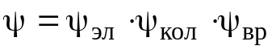, а ее полную энергию – в виде суммы соответствующих энергий
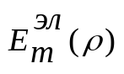
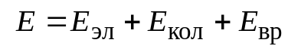. (17.1)
m =1
m = 2
m = 3
D₃

D₂

D₁
Рис. 17.2
ρ
m = 3

m = 2

m = 1
E_{m}
Рис. 17.1
17.3. Электронная энергия двухатомной молекулы
На первом этапе решается уравнение Шредингера для волновой функции 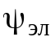, описывающей поведение электронов в молекуле, ядра которой неподвижны и находятся на определенном расстоянии ρ друг от друга. Результатом решения будет набор волновых функций 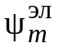 стационарных состояний электронной оболочки и соответствующих им значений электронной энергии 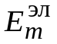 (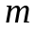 – номер такого состояния). Ясно, что для того же электронного состояния, но при другом исходном значении межъядерного расстояния ρ, мы получили бы несколько иную волновую функцию 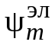 и энергию. Таким образом, в результате решения электронной задачи для двухатомной молекулы при всех возможных значениях ρ (0 < ρ < ∞) получится, в отличие от атома, не набор чисел – уровней энергии, а набор функций 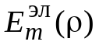 – (так называемых конфигурационных кривых) (ср. рис. 17.1 и рис. 17.2).
Поскольку в 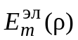 входят все виды внутримолекулярной энергии, кроме кинетической энергии ядер, функция 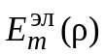 играет роль эффективной потенциальной энергии для задачи об их относительном движении. В связи с этим, функции 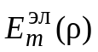 часто обозначают через U_{m}(ρ), называя их потенциальными кривыми.
Необходимым условием устойчивости молекулы в определенном электронном состоянии является наличие минимума у функции при некотором ρ = ρ_{0m} – равновесном межъядерном расстоянии (рис. 17.2). Для таких состояний поведение функции в главных чертах состоит в том, что при отклонении от ρ_{0m} в сторону меньших значений ρ она неограниченно возрастает (из-за отталкивания ядер), а в сторону бóльших – ее рост ограничен конечным пределом 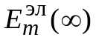 (т. к. при ρ → ∞ взаимное притяжение атомов стремится к нулю).
Если полная энергия молекулы достигнет значения, молекула распадется – диссоциирует на атомы.
C ростом числа m (т.е. при переходе ко все более возбужденным электронным состояниям) вид конфигурационных кривых изменяется: уменьшается глубина минимума, а равновесное расстояние ρ_{0m} возрастает (рис. 17.2). Часто уже второе возбужденное состояние (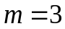) не реализуется – молекула становится неустойчивой.
Таким образом, наиболее важными характеристиками каждого электронного состояния молекулы являются: равновесное расстояние ρ_{0m}, минимальное значение электронной энергии 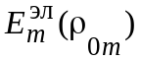 и разность энергий 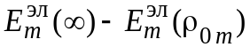. Эта разность (с точностью до энергии нулевых колебаний, см. ниже) равна энергии диссоциации молекулы D_{m} для соответствующего электронного состояния.
Химическая связь будет тем прочнее, чем глубже минимум на конфигурационной кривой, т.е. чем больше D_{m} . Как правило, наиболее велика энергия диссоциации основного (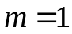) электронного состояния молекулы.
Интервал энергий между последовательными электронными состояниями молекул уменьшается с ростом числа m и, как и для атомов, по порядку величины составляет 1 – 10 эВ.

17.4. Колебательная энергия двухатомной молекулы
Задача о колебаниях двухатомной молекулы решается с помощью одномерного уравнения Шредингера для волновой функции 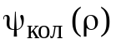. В нем в качестве потенциальной энергии U (ρ) следует использовать электронную энергию . Каждому электронному состоянию соответствуют своя конфигурационная кривая = U_{m}(ρ), и для молекулы возникает целый набор колебательных задач.
Подбор выражения для функции U_{m}(ρ) с учетом как теоретических соображений, так и экспериментальных данных, производится на основе той или иной модели.
Модель гармонического осциллятора. Разложим потенциальную функцию 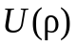 в ряд Тейлора вблизи положения равновесия 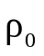:
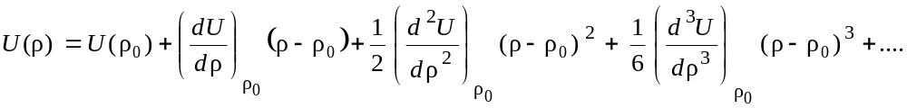(17.3)
Учитывая, что функция 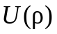 имеет минимум при 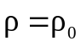 (так что 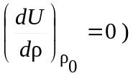 и пренебрегая в (17.3) кубическим и всеми последующими слагаемыми, получаем
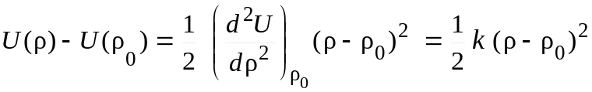 (17.4)
где 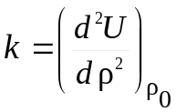 – коэффициент жесткости связи атомов в молекуле (ее силовая постоянная). Систему, обладающую потенциальной энергией (17.4), называют линейным гармоническим осциллятором (ЛГО). Согласно классической механике ЛГО совершает гармонические колебания с частотой
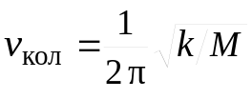, (17.5)
где M – масса осциллятора (в случае двухатомной молекулы – приведенная масса ядер).
В квантовой механике задача об ЛГО решается точно. При этом уровни энергии гармонического осциллятора определяются выражением
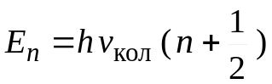, (17.6)
где – постоянная Планка, n = 0, 1, 2, 3… колебательное квантовое число. Согласно (17.6) основному состоянию (n = 0) гармонического осциллятора соответствует минимальная энергия 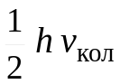 – так называемая энергия нулевых колебаний, а разность энергий соседних уровней постоянна и равна 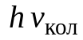 (рис.17.3).
n_{гр}

₄

3

2

1

0
Δ₁E₂
Δ₁E₁
Δ₁E₀
U(ρ) E_{n} n
D
ρ
U(ρ) E_{n}

Рис. 17.3
ρ

Рис. 17.4
Модель ангармонического осциллятора. Эта модель учитывает, что конфигурационная кривая реальной молекулы близка к параболе лишь вблизи дна потенциальной ямы, а при больших отклонениях ρ от 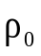 – существенно от нее отличается. Правая ветвь «реального» потенциала 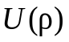 идет более полого, чем у параболы, и, следовательно, такая потенциальная яма расширяется с ростом энергии быстрее, чем для гармонического осциллятора (ср. рис. 17.3 и рис. 17.4). Как можно строго показать, в этом случае колебательные уровни энергии будут (в отличие от равноотстоящих уровней ЛГО) постепенно сближаться друг с другом по мере продвижения к границе диссоциации. Таким образом, отличие конфигурационной кривой реальной молекулы от параболы 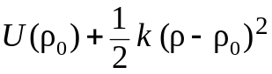, приводящее к необходимости учета в разложении (17.3) ангармонических слагаемых, приводит и к отклонениям от формулы (17.6) для колебательных уровней. Поправки к (17.6) принято записывать в виде разложения по степеням числа 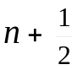 :
(17.7)
с коэффициентами x, y,…, которые носят название постоянных ангармоничности. Обычно эти постоянные достаточно малы, причем 0 < x << 1, 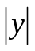 << x, и т. д. В отличие от ЛГО, количество колебательных уровней у двухатомных молекул, как правило, конечно: квантовое число n принимает значения 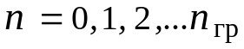 (рис. 17.4).
Понятно, что достаточным условием осуществления химической связи является наличие в потенциальной яме хотя бы одного колебательного уровня и что энергия диссоциации  равна глубине ямы за вычетом энергии нулевых колебаний (рис. 17.2 и рис. 17.4).
Если сообщить молекуле энергию большую, чем энергия диссоциации , то в процессе распада каждый из ее атомов приобретет некоторую скорость. Поскольку кинетическая энергия поступательного движения может принимать непрерывный (не квантованный) ряд значений, выше границы диссоциации энергетический спектр будет сплошным (рис. 17.4).
Ограничимся в дальнейшем в формуле (17.7) первой поправкой на ангармоничность:
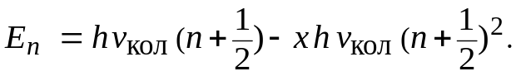 (17.8)
Тогда колебательная энергия молекулы в состоянии с 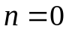 (энергия нулевых колебаний) будет равна
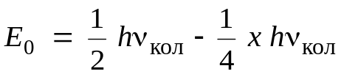, (17.9)
а расстояния между соседними колебательными уровнями – первые разности энергии 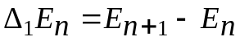, в соответствии с формулой (17.8), не останутся постоянными (как это было бы у ЛГО) – они по мере роста энергии будут линейно убывать:
(17.10)
Согласно (17.10) количество колебательных уровней оказывается конечным, причем максимальное – граничное – колебательное число 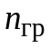 будет приближенно равно
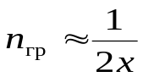 (17.11)
и тем самым непосредственно связано с постоянной ангармоничности x.
Наконец, энергия диссоциации , очевидно, равна сумме всех первых разностей 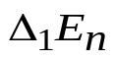:
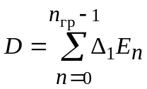. (17.12)
Выражение (17.12), содержащее 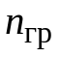 слагаемых, в силу (17.10) представляет собой сумму членов арифметической прогрессии, убывающих от 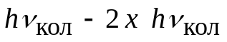 до нуля, и, следовательно,
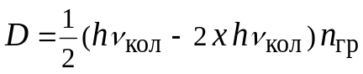. (17.13)
Учитывая, что <<1 , вместо (17.13) можно принять:
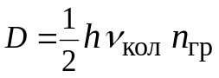. (17.14)
Каждому электронному состоянию принадлежит своя конфигурационная кривая и, следовательно, своя система колебательных уровней.
Интервалы энергии у колебательных уровней значительно меньше, чем у электронных, и по порядку величины равны 10^{-–2}–10^{–1} эВ.

17.5. Вращательная энергия двухатомной молекулы
Эта часть энергии молекулы определяется из уравнения Шредингера для вращательного движения. При этом электронное и колебательное состояния считают заданными, а расстояние между ядрами в первом приближении считают неизменным (используют модель жесткого ротатора). Вращательную энергию двухатомной молекулы можно связать с ее моментом импульса 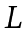 по известной из механики формуле 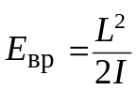, где – момент инерции молекулы относительно оси вращения, проходящей через ее центр масс перпендикулярно оси молекулы. Модуль момента импульса принимает квантованные значения
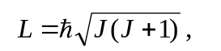 (17.15)
где 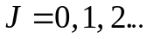 – вращательное квантовое число. Таким образом,
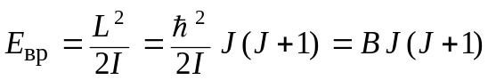, (17.16)
где 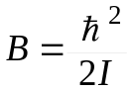 – вращательная постоянная. Формально из (17.16) следует, что вращательные уровни образуют бесконечную расходящуюся систему. Реально, однако, существует предельная вращательная энергия, при которой центробежные силы «разрывают» молекулу. По мере приближения к этому пределу формула (17.16) теряет применимость.
Интервалы энергии для нижних вращательных уровней на два порядка меньше, чем для колебательных, и составляют 10^{–4} – 10^{–3} эВ.
17.6. Схема уровней энергии двухатомной молекулы
В рассматриваемом приближении полная энергия молекулы равна сумме электронной, колебательной и вращательной энергий. Каждому из ее электронных состояний принадлежит целый набор комбинаций возможных значений колебательных и вращательных энергий. Типичная схема энергетических уровней двухатомной молекулы, имеющей два электронных состояния, изображена на рис. 17.5.
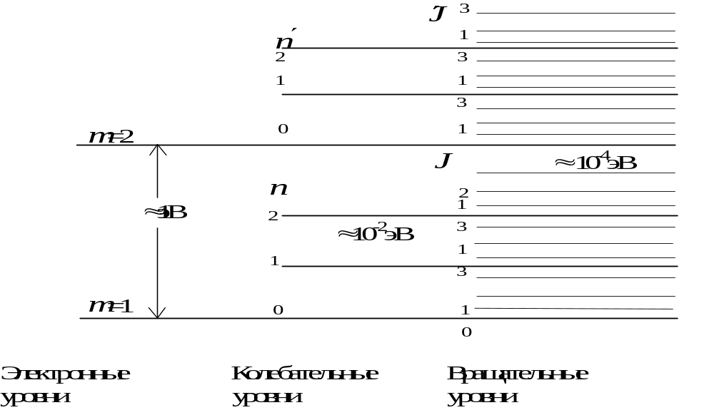
Рис. 17.5
Отметим, что электронные уровни на рис. 17.5 совпадают не с дном соответствующей потенциальной ямы, а с ее нижним колебательным уровнем.

17.7. Три типа молекулярных спектров
В соответствии с характером энергетических уровней молекул существует три типа молекулярных спектров, обусловленных тремя различными типами переходов между уровнями.
Вращательные спектры. Они возникают при переходах, в которых изменяется только вращательное состояние молекулы. Частоты спектральных линий могут быть получены из правила частот Бора:
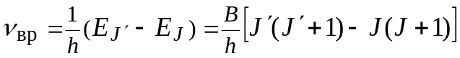. (17.17)
Учитывая правило отбора для вращательного квантового числа
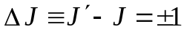, (17.18)
согласно которому возможны излучательные переходы лишь между соседними вращательными уровнями, получаем
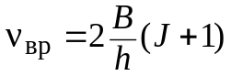. (17.19)
Таким образом, вращательный спектр двухатомной молекулы представляет собой серию равноотстоящих линий.
Поскольку 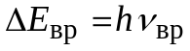 имеет порядок 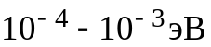, интервалы частот и длин волн вращательного спектра составляют:
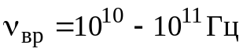; 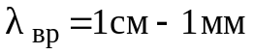.
Такие линии принадлежат микроволновой (СВЧ) области, поэтому вращательные спектры изучаются методами радиоспектроскопии.
Вращательные спектры имеются лишь у тех молекул, которые обладают постоянным (т. е. отличным от нуля и в отсутствие внешнего электрического поля) электрическим дипольным моментом. У молекул, не имеющих постоянного электрического дипольного момента (H₂ , Cl₂ , I₂ и т. п.), вращательный спектр отсутствует
Колебательные спектры (колебательно-вращательные). Чтобы вызвать изменения колебательного состояния молекулы, необходимо сообщить ей энергию порядка 10^{–2}–10^{–1} эВ. Так как 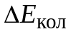 примерно в 100 раз больше, чем 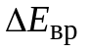, то изменение колебательного состояния молекулы сопровождается изменением и ее вращательного состояния. Поэтому, в отличие от вращательных спектров, которые могут наблюдаться в чистом виде, при изменениях колебательного состояния наблюдается колебательно-вращательный спектр. При этом не изменяется электронная энергия молекулы, так что для частот линий колебательно-вращательного спектра получается выражение
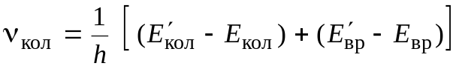. (17.20)
Поскольку 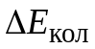 имеет порядок 10^{–2}–10^{–1} эВ, колебательно-вращательный спектр попадает в ближнюю инфракрасную область:
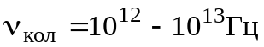; 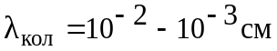.
Характер спектра легко выяснить, если вначале отвлечься от вращательных добавок. Так как расстояния между колебательными уровнями последовательно уменьшаются, а правила отбора для ангармонического осциллятора разрешают переходы между любыми колебательными состояниями, то чисто колебательный спектр представлял бы собой группу линий, сходящихся в сторону коротких волн к некоторому пределу. Однако из-за малых вращательных добавок в (17.20), каждая чисто колебательная линия превращается в полосу с вращательной структурой (компоненты которой между собой чаще всего спектральным прибором не разрешаются). В результате, колебательно-вращательный спектр имеет вид полос, сбегающихся к коротковолновому пределу.
Необходимым условием появления колебательного спектра является изменение электрического дипольного момента молекулы при ее колебаниях. В частности, колебательные спектры поглощения отсутствуют у двухатомных молекул, состоящих из одинаковых атомов (в том числе, у молекулы йода). Это в определенной мере сужает возможности инфракрасной спектроскопии.
Электронные спектры (электронно-колебательно-вращательные). Характер этих спектров обусловлен тем, что изменение электронного состояния молекулы сопровождается изменением ее колебательной и вращательной энергий. Соответствующие частоты определяются выражением:
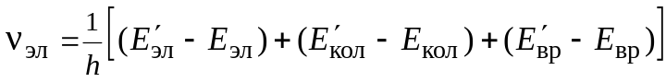. (17.21)
Из-за вклада электронного кванта 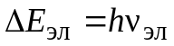 электронно-колебательно-вращательный спектр попадает в видимую или близкую ультрафиолетовую область
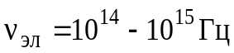 ; 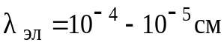 .
Поскольку и начальному и конечному электронному состоянию принадлежит много колебательных и вращательных подуровней, электронные спектры имеют очень сложную структуру. Каждому электронному переходу отвечает целая система полос с колебательно-вращательной структурой. Электронные спектры могут быть возбуждены у молекул любого типа.
17.8. Электронный спектр поглощения молекулы йода
В данной работе исследуется электронный спектр поглощения молекулярного йода в парообразном состоянии. Для его получения пучок света, обладающего сплошным спектром, пропускают через пары йода, состоящие из двухатомных молекул I₂ . При поглощении кванта света молекула йода переходит из основного электронного состояния в первое возбужденное (рис. 17.6). Энергия 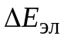 перехода молекулы с нижнего колебательного уровня (n = 0) основного электронного состояния на нижний колебательный уровень (n′ = 0) первого возбужденного электронного состояния, называется энергией электронного перехода. Поскольку жестких правил отбора для электронно-колебательных переходов не имеется, у молекулы йода кроме перехода n = 0 → n′ = 0, возможны переходы n → n′, с любыми комбинациями колебательных чисел n – основного и n′ – первого возбужденного электронных состояний, хотя вероятности этих переходов могут существенно различаться.
При невысоких температурах подавляющая часть молекул находится на нижнем колебательном уровне (n = 0) основного электронного состояния. Поэтому в электронном спектре поглощения в первую очередь проявляют себя переходы с этого уровня на различные колебательные уровни первого возбужденного электронного состояния (сплошные вертикальные стрелки на рис. 17.6). Однако для молекул, у которых колебательные кванты 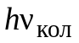 основного электронного состояния малы (что как раз и имеет место для молекул йода I₂ ), в соответствии с распределением Больцмана населенностью двух последующих колебательных уровней (n = 1, 2 ) нельзя пренебречь даже при комнатных температурах. В результате, на главную серию (на переходы n = 0 → n′ = 0, 1, 2,…, n′_{гр} ) накладываются еще две побочные серии (переходы n=1 → n′ = 0, 1, 2,…,n′_{гр} и n= 2 → n′ = 0, 1, 2,…,n′_{гр}). Некоторые полосы этих серий даже превосходят по интенсивности соседние полосы главной серии, однако при достаточно больших значениях числа n′ наблюдается практически только главная серия, что связано с различиями в вероятностях соответствующих переходов. Переходы серии n = 1 → n′ = 0, 1, 2,…, n′_{гр} на рис. 17.6 изображены пунктиром.
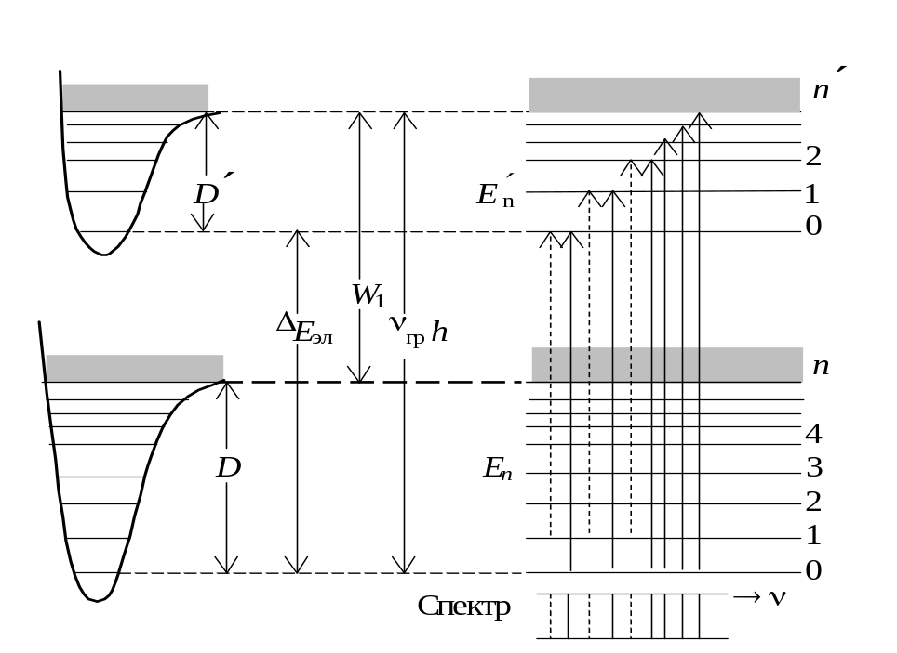Рис. 17.6

Частоты краев полос (т. е. переходов без вращательных добавок) главной серии удовлетворяют соотношению
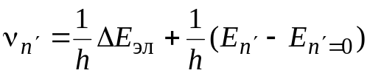, (17.22)
где значения 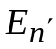 и 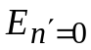 определяются формулой (17.8). Несложные преобразования приводят к соотношению
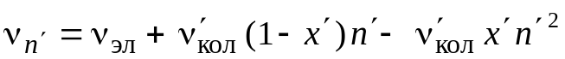, (17.23)
где 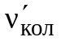 – частота колебаний, а 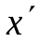 – постоянная ангармоничности для первого возбужденного электронного состояния молекулы. Обработку экспериментальных данных удобно проводить, используя волновые числа 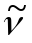, определяемые как
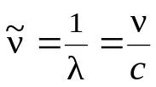, (17.24)
где – длина волны, с – скорость света. В шкале волновых чисел (17.23) имеет вид:
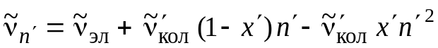. (17.25)
При частотах 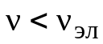 молекула не поглощает излучения, вследствие чего в этой области наблюдаемый спектр совпадает со спектром используемого источника света. Полосатый спектр наблюдается в диапазоне 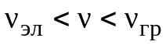, а при частотах 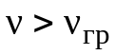 поглощение энергии излучения приводит (см. рис. 17.6) к диссоциации молекулы, в результате чего спектр поглощения становится сплошным. Следовательно, по протяженности полосатого электронного спектра поглощения можно найти энергию диссоциации молекулы в первом возбужденном электронном состоянии:
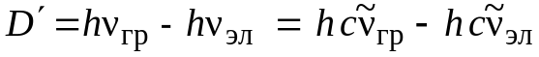. (17.26)
Непосредственное определение границ полосатого спектра молекулы йода затруднено из-за малой интенсивности граничных полос. Однако их положение можно найти с достаточной точностью, используя закономерность (17.25). Действительно, поскольку постоянная ангармоничности 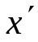 мала, то при малых значениях 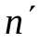 частоты краев полос зависят от почти линейно. Это дает возможность найти 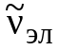 (длинноволновую границу главной серии) путем линейной экстраполяции графика зависимости 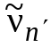 = f () к значению 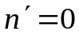.
Коротковолновая граница этой серии 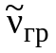 непосредственно по графику = f () определяется недостаточно точно. Ее (и вместе с ней значения 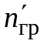, 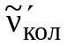 и 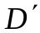) целесообразно находить по графику зависимости разностей волновых чисел соседних полос (первых разностей) от числа . Эта зависимость, согласно (13.10), имеет вид:
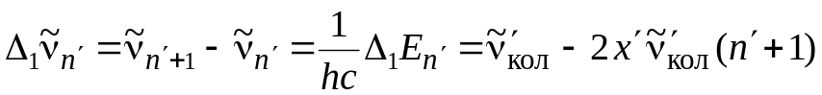. (17.27)
По экспериментально измеренным для хорошо различимых полос волновым числам 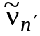 строится график для значений 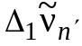 как функции от +1 (рис. 17.7). В соответствии с (17.27) пересечение графика = f (+1) с осями координат непосредственно дает значения и . По значению , с помощью (17.11) находят постоянную ангармоничности 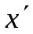, а по с помощью (17.5) – значение силовой постоянной (коэффициента жесткости) молекулы k. При этом энергию диссоциации молекулы йода в первом возбужденном электронном состоянии можно найти как сумму всех разностей энергии по площади под графиком = f (+1) (от начала координат до пересечения с осью абсцисс) или, в соответствии с (17.14), по формуле
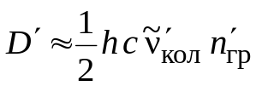. (17.28)
Наконец, коротковолновую границу спектра находят, взяв волновое число 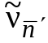 какой-либо из близких к ней исследованных полос и прибавив к сумму всех разностей в пределах от номера этой полосы 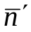 до :
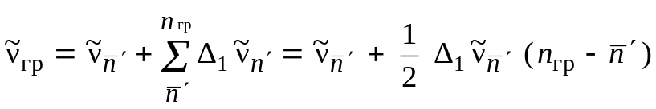. (17.29)
Прибавляемая сумма равна площади заштрихованного треугольника на рис. 17.7.
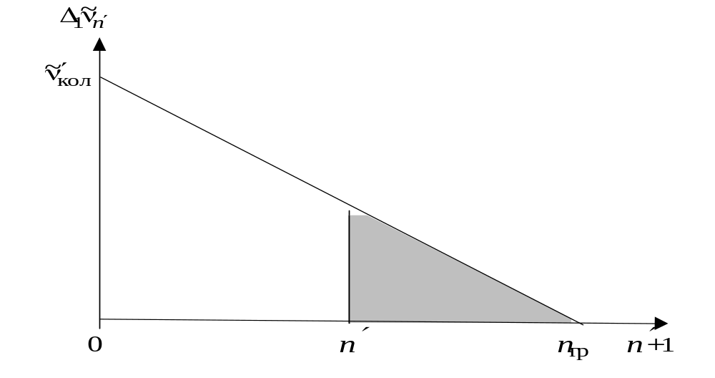
Рис. 17.7
Фактически, вследствие влияния членов третьего и даже четвертого по 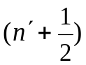 порядка, первые разности убывают быстрее, чем в соответствии с уравнением (17.27). Поэтому график зависимости от 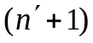 при больших значениях 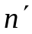 начинает немного отклоняться от прямой. Тем самым все полученные результаты носят приближенный (но вполне приемлемый по точности) характер.
Как уже отмечалось, график зависимости от строится по экспериментально найденным значениям разностей 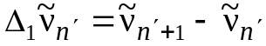. Для уменьшения влияния погрешностей измерения волновых чисел на результаты целесообразно находить эти разности по достаточно протяженному участку полосатого спектра, симметричному относительно интервала [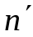, 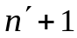], вычисляя их по формуле
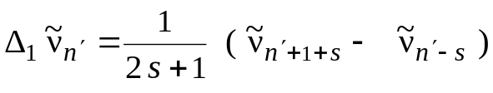, (17.30)
где s – число полос, примыкающих справа и слева к этому интервалу. Формула (17.30) следует из (17.25) и (17.27):
. (17.31)
Аналогично, по измерениям электронного спектра испускания, можно найти энергию диссоциации молекулы йода в основном электронном состоянии . Однако если известна энергия возбуждения W₁ атома йода, то можно найти и из электронного спектра поглощения молекулы. Действительно, для баланса энергии безразлично, будет ли молекула сначала возбуждена и потом разложена на атомы, один из которых окажется в возбужденном состоянии, или молекула сначала распадется, а затем один из атомов будет переведен в состояние с энергией возбуждения W₁. Таким образом, в соответствии с рис. 17.6
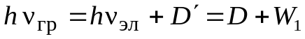 (17.32)
Для йода 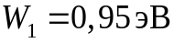.
17.9. Экспериментальная установка.
Порядок выполнения работы
Для получения спектра поглощения молекулы йода пучок света от лампы накаливания пропускают сквозь пары йода и исследуют прошедший свет с помощью спектрального прибора. Пары, состоящие из молекул I₂ , создаются путем нагревания кристаллического йода в специальной кювете с прозрачными стенками (йод переходит в газообразное состояние, минуя жидкую фазу).
Экспериментальная установка собрана на базе монохроматора МУМ, работающего в режиме спектроскопа (рис. 17.8). Диспергирующим элементом в этом монохроматоре служит дифракционная решетка с переменным шагом нарезки и криволинейными штрихами, что дает возможность скомпенсировать расфокусировку по мере изменения длины волны и уменьшить другие аберрации
Перед входной щелью монохроматора 5 устанавливается источник света с лампой накаливания 1 и кювета с йодом 3. Кювета помещается внутри трубчатой электропечи, питаемой переменным током от понижающего трансформатора с напряжением 10 В. Температура внутри печи должна быть в пределах 60–70°С.

. 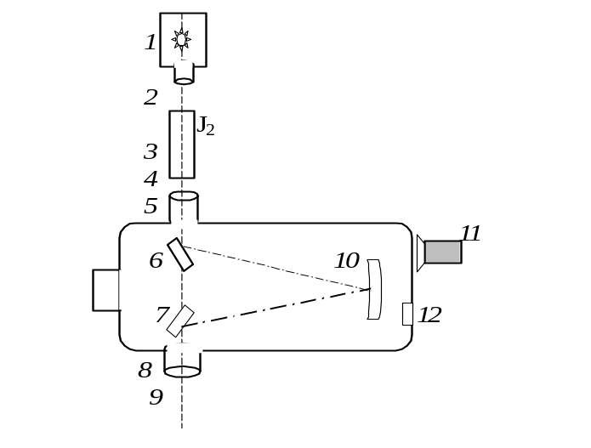
Рис. 17.8
После конденсора 2 излучение проходит через пары йода 3, попадает на входную щель 5, а затем зеркалом 6 направляется на дифракционную решетку 10. Разложенное на монохроматические компоненты излучение, отразившись от зеркала 7, поступает в окуляр 9. Сканирование спектра производится поворотом решетки с помощью рукоятки 11. Длина волны излучения, выводимого на указатель 8 в поле зрения окуляра, определяется непосредственно по цифровому механическому счетчику 12 с точностью до ± 0,2 нм.
До начала измерений включают электропечь нагрева кюветы с йодом. Через 25–30 мин. включают лампу накаливания и производят фокусировку окуляра, добиваясь четкой видимости указателя и полос спектра поглощения йода. Вращая рукоятку 11, просматривают весь спектр. Схематически его зарисовывают (напомним, что колебательные числа полос растут в сторону голубой части спектра). Особое внимание следует обратить на область спектра, в которой на главную серию накладываются побочные серии, что выглядит как нарушение регулярности расположения полос.
Затем как можно тщательнее производят измерения длин волн краев полос поглощения для главной серии, начиная с 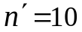 (λ = 598,8 нм). Основным признаком принадлежности полос к главной серии является то, что только они и наблюдаются при достаточно больших значениях колебательного числа . В области перекрытия серий их можно различить, принимая во внимание приблизительную эквидистантность соседних полос для каждой из серий.
Далее приступают к обработке результатов измерений. Вначале вычисляют волновые числа 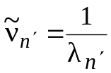 для краев полос и строят график зависимости 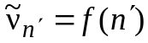, откладывая значения 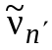 по оси ординат, а – по оси абсцисс (рекомендуемый масштаб: для – 200 см^{–1} на один см, для – две единицы на 1 см; начало координат при 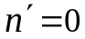, 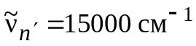). С помощью этого графика, прежде всего, следует выявить грубые измерительные ошибки. При больших отклонениях отдельных точек от общего хода графика, необходимо произвести повторные измерения соответствующих длин волн и уточнить значения 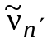.
Дальнейшая обработка ведется одним из двух методов – либо графическим, либо расчетным.
Графический метод. Продолжив график в его линейной части до пересечения с осью , находят волновое число электронного перехода (длинноволновую границу полосатого спектра).
С помощью формулы (17.30) при s=4 находят не менее 10-ти значений первых разностей волновых чисел (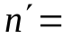12, 16, 20, 24, 28, 32, 36, 40, 44, 48), которые используют для построения графика 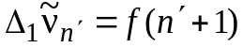 (рекомендуемый масштаб: по оси – 10 см^{–1} на один см, по оси 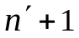 – пять единиц на 1 см; начало координат при 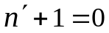, 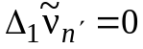). Пользуясь этим графиком, определяют волновое число , частоту 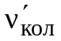, а также граничное колебательное число . По формуле (17.29) определяют коротковолновую границу полосатого спектра , по формуле (17.11) – постоянную ангармоничности 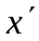 молекулы, а с помощью (17.5) – силовую постоянную (коэффициент жесткости) молекулы 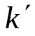.
Двумя способами (по формулам (17.26) и (17.28)) находят энергию диссоциации молекулы йода в возбужденном электронном, а с помощью (17.32) – в основном электронном состоянии D.
Расчетный метод. Формулу (17.25) представляют в виде
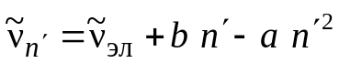, (17.33)
где
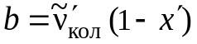, 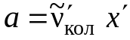. (17.34)
По экспериментально полученным (не менее чем для десяти полос) значениям на ПК с помощью программы, реализующей метод наименьших квадратов, вычисляют входящие в формулу (17.33) постоянные параметры , a и b. С помощью системы уравнений (17.34) по рассчитанным на ПК значениям , a и b находят параметры и 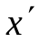:
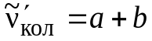, 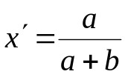. (17.35)
Наконец, по формулам (17.11) и (17.28) вычисляют и , по формуле (17.32) находят 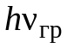 и , а с помощью (17.5) – силовую постоянную (коэффициент жесткости) молекулы .
17.10. Задание
1. Изучить экспериментальную установку.
2. Сделать схематическую зарисовку спектра поглощения молекулы йода.
3. Определить длины волн 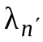 краев полос с колебательными числами 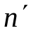 от 8 до 53 включительно.
4. Выполнить обработку результатов измерений в соответствии с указаниями параграфа 17.9.
5. Результаты обработки внести в табл. 17.1:

Таблица 17.1
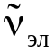  см⁻¹ | 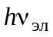эВ | 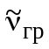  см⁻¹ | 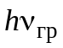  эВ | 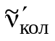см⁻¹ | 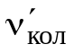  с⁻¹ | 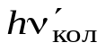эВ | 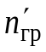 |  | Н/м | эВ | эВ

6. Перерисовать схему уровней и переходов с рис. 17.6 и нанести на схему значения W₁ , 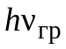, 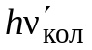, , , .
17.11. Контрольные вопросы
1. Какие силы обусловливают химическую связь? На основе какой теории химическая связь нашла свое объяснение?
2. Дать физическое обоснование разделения различных видов внутримолекулярного движения.
3. Объяснить смысл и характер конфигурационной кривой молекулы. Какие виды движений и какие взаимодействия вносят вклад в электронную энергию ?
4. Каковы порядки величин для электронной, колебательной и вращательной энергий молекулы?
5. Как изменяется вид конфигурационной кривой по мере роста энергии электронного возбуждения?
6. Дать описание колебаний в молекуле с помощью моделей гармонического и ангармонического осцилляторов.
7. Каков смысл частоты ? Силовой постоянной ?
8. Что такое первые разности энергии, и каковы закономерности их изменения для колебательного движения?
9. Дать определение энергии диссоциации молекулы. Какова ее связь с колебательными параметрами молекулы?
10. Как квантуется вращательная энергия двухатомной молекулы?
11. Какой вид имеет схема уровней двухатомной молекулы? Как связаны между собой электронный уровень и функция ?
12. Каковы типы оптических спектров молекулы, каковы их характерные энергии, частоты и длины волн?
13. Как наблюдают спектр поглощения молекулы йода? Каков характер квантовых переходов для этого спектра?
14. Каковы закономерности расположения полос в спектре поглощения молекулы йода?
15. Как по спектру поглощения определить энергию диссоциации, частоту колебаний , постоянную ангармоничности и силовую постоянную молекулы?
16. Каким образом можно найти точное положение границ полосатого спектра?
17. Как по спектру поглощения получить значение энергии диссоциации молекулы I₂ , используя данные для атома йода?

